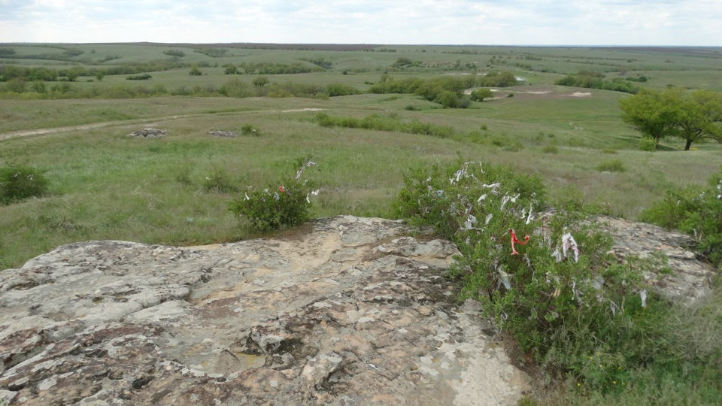
Волгоградская область богата аномальными зонами и местами силы. Одно из таких мест находится в Суровикинском районе. На холме из земли выходят необыкновенные камни, природа их неизвестна - одни предполагают, что это обычный песчаник, который ледником принесло в наши степи аж из Скандинавии, другие - что это камни, оплавленные выстрелами "катюш", третьи - что это остатки древнего космодрома. Говорят, что обнаружили их ещё до революции - староверы, проживающие в этих краях, использовали их для лечения. В наши дни охотники зимой увидели на холме странные камни не покрытые снегом, пощупали и выяснили, что они тёплые. Так камни были открыты второй раз.
Что-то необычное в этих камнях есть. Например, один и тот же камень для одного человека холодный, для другого - тёплый, а для третьего - горячий. Надо найти самый горячий камень - именно он считается "твоим" и приносит кому-то здоровье, кому-то удачу.
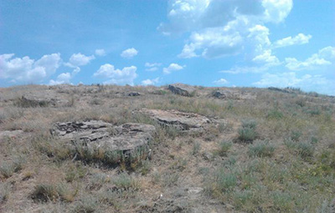

Станица Нижний Чир – очень красивое и живописное место, которое хорошо известно во всей Волгоградской области, а также за ее пределами. Она и по сей день сохранила неповторимый облик со своими культурными достопримечательностями. Особенно привлекает внимание памятник православной архитектуры – церковь Петра и Павла
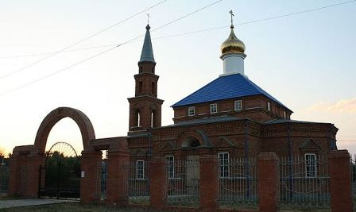
Церковь Единоверческая святых апостолов Петра и Павла в станице Нижнечирской была построена в 1874 году богатым казаком (по рассказам сторожил, этот человек часто посещал станицу и приплывал в нее на своем водном судне, возможно, это был казак Елпифидор Парамонов, сам родом из Нижнечирской). Церковь однопрестольная, деревянная, в каком году была обложена красным кирпичом исторических сведений нет.
Архитектура здания имеет крестообразную форму решенной в традициях «Русского стиля».
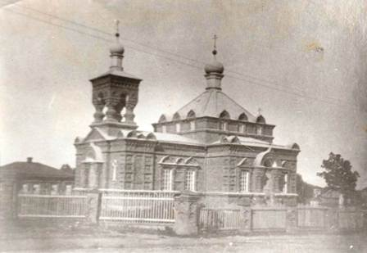
В 30-х годах XX столетия Советской властью была закрыта. В здании церкви находилась электростанция, а в дальнейшем склад тары Нижнечирского рыбозавода.

В 1989 году здание отдали приходу в безвозмездное бессрочное пользование.
Постановлением Волгоградской областной Думы № 62/706 от 05.06.1997 года было принято решение о восстановлении данного культурного памятника. Начались восстановительные работы: построена колокольня, отремонтированы стены здания, а в 2007 году внимание было уделено внутреннему ремонту храма.
12 июля 2010 года в праздник святых первоверховных апостолов Петра и Павла в старинной Петро-Павловской церкви станицы Нижнечирской совершилась первая за 80 лет, с момента закрытия храма советской властью, божественная литургия.
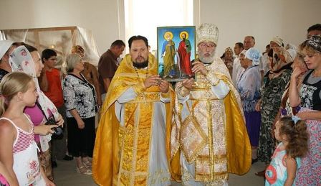
В этот исторический день станичную церковь посетили не только местные жители, но и гости нашего и других районов. Вместе с настоятелем Петро-Павловского храма иереем Николаем Охотниковым на божественной Евхаристии молились архимандрит Серафим, игумен Роман, иеродиакон Авель из Александро-Невского мужского монастыря Республики Мордовии, протоиерей Николай из станицы Голубинской, иерей Роман из хутора Тормосино, а также множество прихожан из окрестных хуторов.
В Настоящее время при церкви действует Воскресная школа для детей.
Церковь Петра и Павла имеет не только культурное историческое значение, но и является гордостью для всех нижнечирцев.

В Волгоградской области много памятных мест, связанных с войной. Мемориал «Слава защитникам земли Сталинградской» на территории Суровикинского муниципального района - это одно из них. Война не закончена, пока не похоронен последний солдат. Администрация и жители района чтут память погибших в войне и продолжают работу по поиску и увековечиванию памяти защитников Родины.
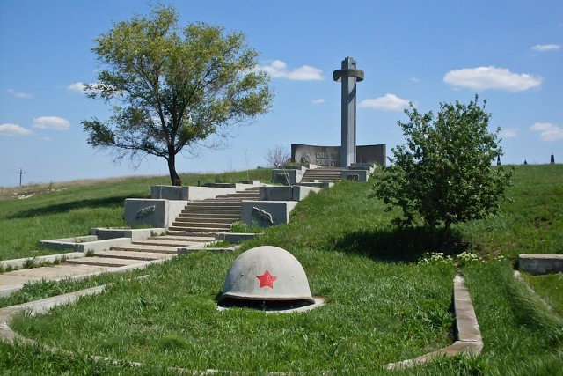
Строгий, сдержанный в художественной выразительности комплекс с поднимающейся к главному монументу лестницей символизирует восхождение советских воинов на вершину Победы. И каждый, кто приходит сюда, как бы поднимается над обыденной жизнью и приобщается к великому подвигу павших.

Приход Покрова Божией Матери образован в хуторе Новомаксимовский Суровикинского района Волгоградской области в 1994 году. На пожертвования жителей и земляков из разных городов страны построена Церковь Покрова Божьей Матери с колокольней и колоколами, один из которых вылит из металла военного времени. 15 октября 2011 состоялся чин освящения храма.
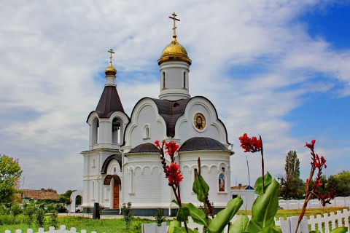

Дом-музей "Казачий курень" Администрации Качалинского сельского поселения
В том, что в Качалине бережно хранят казачьи традиции, помог убедиться открывшийся дом-музей «Казачий курень». В старинной деревянной избе воссоздана атмосфера вековой давности: на стенах – портреты дедов и прадедов сегодняшних жителей хутора, в центральном помещении – русская печь, в спальне - прикрепленная к потолку зыбка. Здесь же участники художественной самодеятельности разворачивают целое действо - с песнями и шутками-прибаутками рассказали о своем нынешнем житье-бытье.
